2026年浙江省高考化学选考总复习仿真模拟训练（一）

可能用到的相对原子质量：H：1 Li：7 C：12 N：14 O：16 F：19 Cl：35.5 Ti：48
一、选择题（本大题共16小题，每小题3分，共48分。每小题列出的四个备选项中只有一个是符合题目要求的，不选、多选、错选均不得分）
1.下列物质中，具有固定熔点且能导电的是（ ）
A.固体氯化钠 B.石墨
C.聚乙炔 D.玛瑙
2.下列表示不正确的是（ ）
A.基态As原子的简化电子排布式：[Ar]3d¹⁰4s²4p³
B.S$O_{3}^{2－}$的空间结构为（四面体形）
C.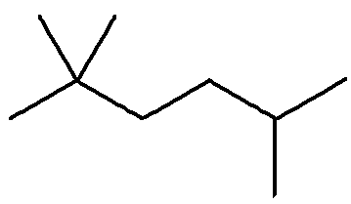的系统命名为2，2，5-三甲基己烷
D.苯分子中的π键：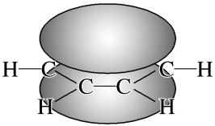
3.下列说法正确的是（ ）
A.合成氨和氨的催化氧化过程都属于氮的固定
B.乙酸乙酯在碱性条件下的水解反应又叫皂化反应，常常用来制取肥皂
C.洗洁精能去除油污，是因为洗洁精中的表面活性剂可使油污水解为水溶性物质
D.烷烃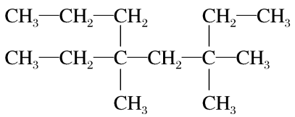的正确命名是3，3，5-三甲基-5-乙基辛烷
4.下列实验装置使用正确的是（ ）
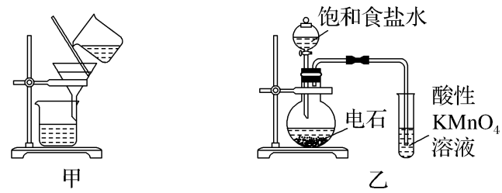
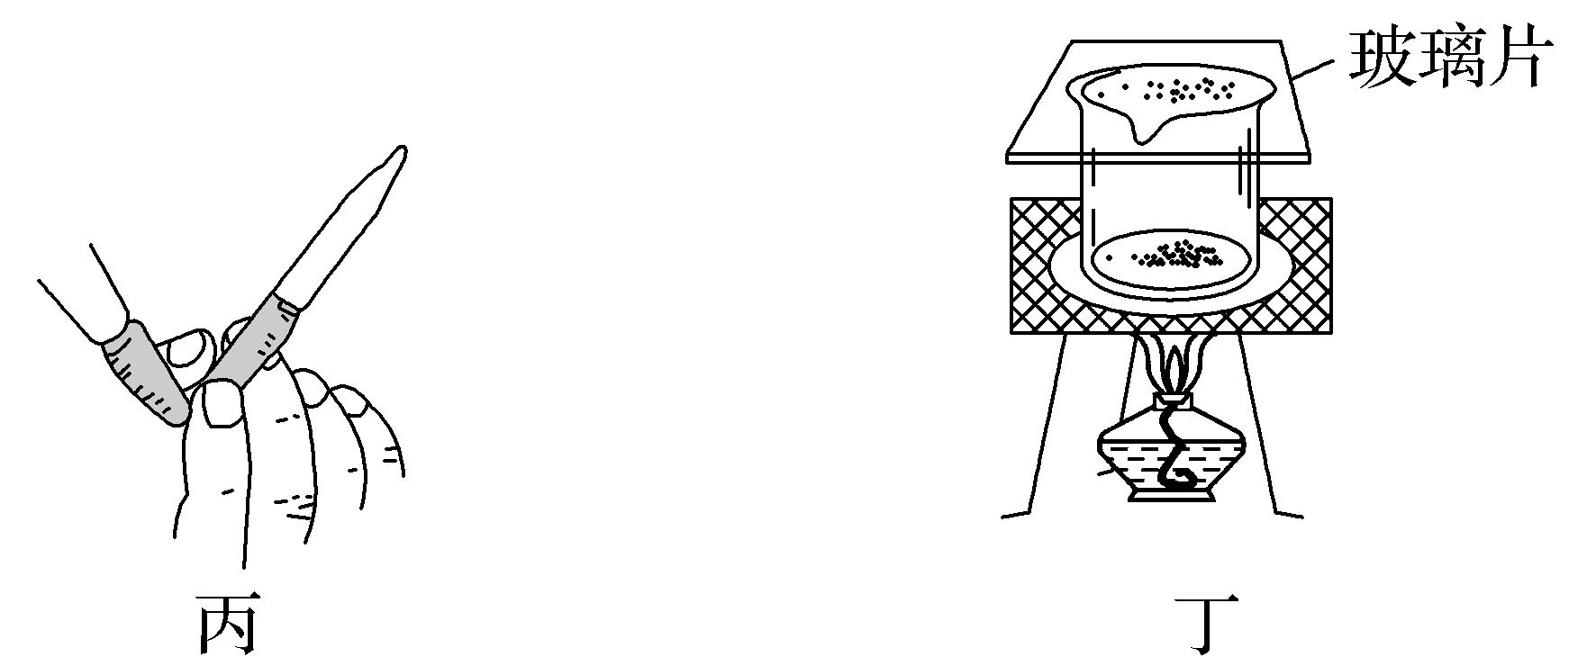
A.图甲装置用于趁热过滤出苯甲酸溶液中的难溶性杂质
B.图乙装置用于验证乙炔的还原性
C.图丙装置用于排出盛有KMnO₄溶液的滴定管尖嘴处的气泡
D.图丁装置用于碘晶体（含NH₄Cl）的提纯
5.关于物质性质及应用，下列说法正确的是（ ）
A.利用浓硫酸的吸水性，可除去HCl中的水蒸气
B.利用漂白粉进行漂白时可加入浓盐酸，增强其漂白效果
C.铁比铜活泼，故电子工业中常用Fe与含Cu^{2＋}的溶液反应来蚀刻电路板
D.工业上常将热空气吹出的溴蒸气用Na₂CO₃溶液吸收，利用了Br₂的挥发性和强氧化性
6.三氯硅烷（SiHCl₃）是制取高纯硅的重要原料，常温下为无色液体，是强还原剂且易水解。实验室通过反应Si（s）＋3HCl（g）$\frac{\underline{ △ }}{ }$SiHCl₃（l）＋H₂（g）制备SiHCl₃，已知电负性：Cl＞H＞Si。下列说法正确的是（ ）
A.生成1 mol H₂，转移的电子数为2N_{A}
B.氧化剂和还原剂的物质的量之比为3∶1
C.SiHCl₃在足量NaOH溶液中反应生成Na₂SiO₃、NaCl和H₂O
D.上述生成SiHCl₃的反应为吸热反应，则该反应需在高温条件下自发进行
7.X、Y、Z、W是原子序数依次增大的前20号元素，常温下只有一种元素的单质为气态，基态X原子s轨道上的电子数是p轨道上的2倍，Y的简单氢化物与其最高价含氧酸反应会产生白烟，Z与X形成的某种化合物常温下为液体，基态W原子有1个未成对电子。下列说法不正确的是（ ）
A.电负性：Y＞Z＞W
B.原子半径：W＞Z＞X＞Y
C.氢化物的沸点：Y＞Z＞X
D.上述4种元素形成的某种化合物的溶液可用于检测Fe^{3＋}
8.对于下列过程中发生的化学反应，相应方程式正确的是（ ）
A.用Na₂CO₃溶液将水垢中的CaSO₄转化为溶于酸的CaCO₃∶Ca^{2＋}＋C$O_{3}^{2－}\frac{\underline{ }}{ }$CaCO₃↓
B.硫酸铁溶液中滴加少量亚硫酸钠溶液：2Fe^{3＋}＋S$O_{3}^{2－}$＋H₂O 2Fe^{2＋}＋S$O_{4}^{2－}$＋2H＋
C.硫化钠溶液在空气中氧化变质：2S^{2－}＋O₂＋4H＋ 2S↓＋2H₂O
D.试管壁上的银镜用稀硝酸清洗：Ag＋2H＋＋N$O_{3}^{－}\frac{\underline{ }}{ }$Ag＋＋NO₂↑＋H₂O
9.科学家将阿司匹林分子结构进行修饰连接，得到的缓释阿司匹林（M）可作为抗血栓长效药。下列说法不正确的是（ ）
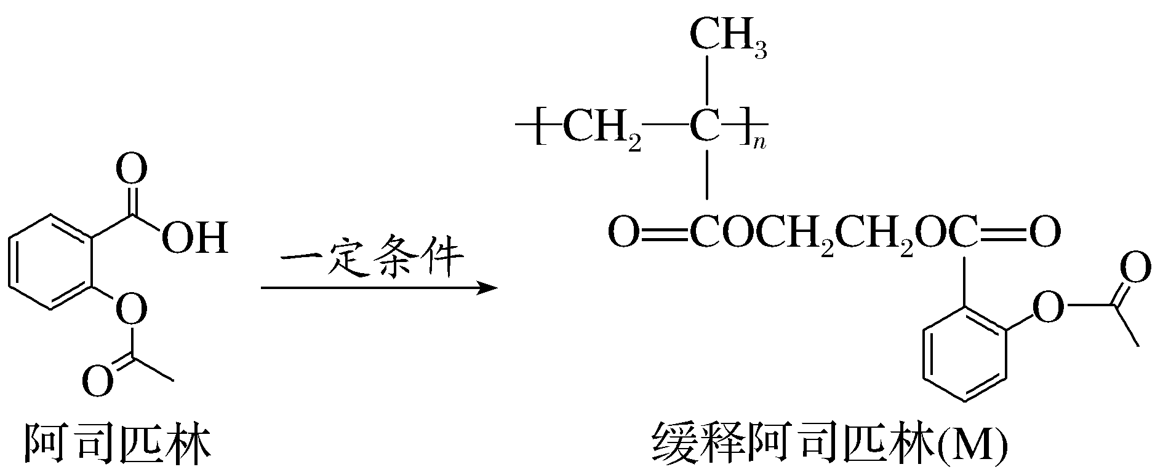
A.可用氯化铁来检验阿司匹林中是否含有水杨酸
B.1 mol M彻底水解最多消耗4n mol NaOH
C.阿司匹林最多有9个碳原子共平面
D.M可由甲基丙烯酸、乙二醇、乙酰水杨酸通过缩聚反应生成
10.AlCl₃是一种用途广泛的化工原料，某兴趣小组欲从饱和AlCl₃溶液中获取AlCl₃·6H₂O，相关装置如图所示，下列说法不正确的是（ ）
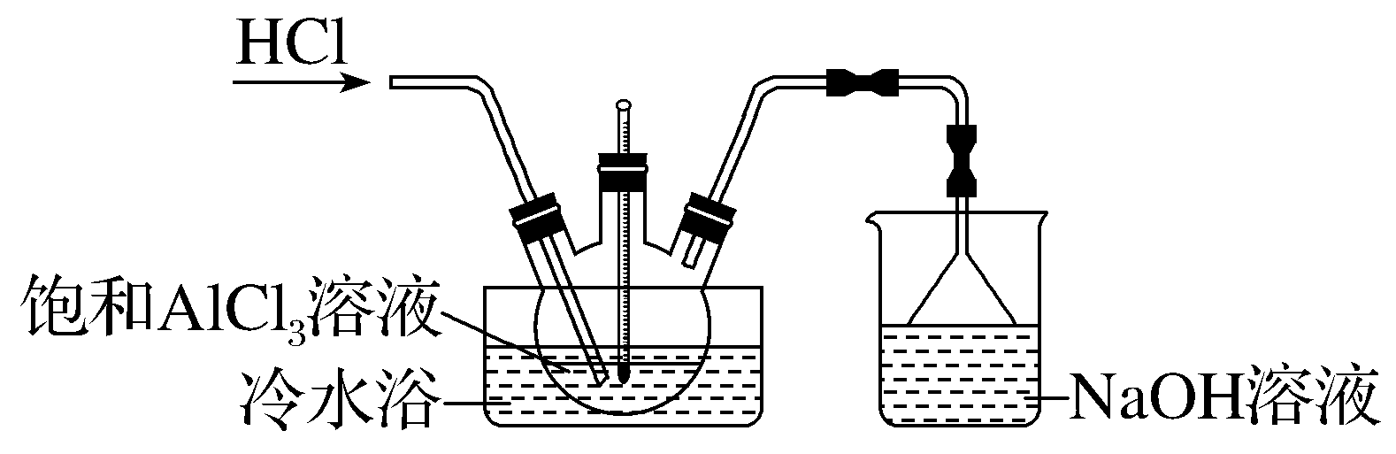
已知：AlCl₃·6H₂O易溶于水、乙醇及乙醚。
A.通入HCl可以抑制AlCl₃水解并促使AlCl₃·6H₂O晶体析出
B.经过滤→冷水洗涤2～3次→低温干燥可以获取AlCl₃·6H₂O晶体
C.倒扣小漏斗的作用是防止NaOH溶液倒吸
D.AlCl₃·6H₂O在干燥HCl氛围中加热脱水可以制备无水AlCl₃
11.环六糊精具有不对称的空腔结构，能够在水中包合某芳香族客体反应生成超分子X和Y。过程示意图如图a所示，生成超分子X和Y的浓度与时间关系如图b所示。下列说法正确的是（ ）
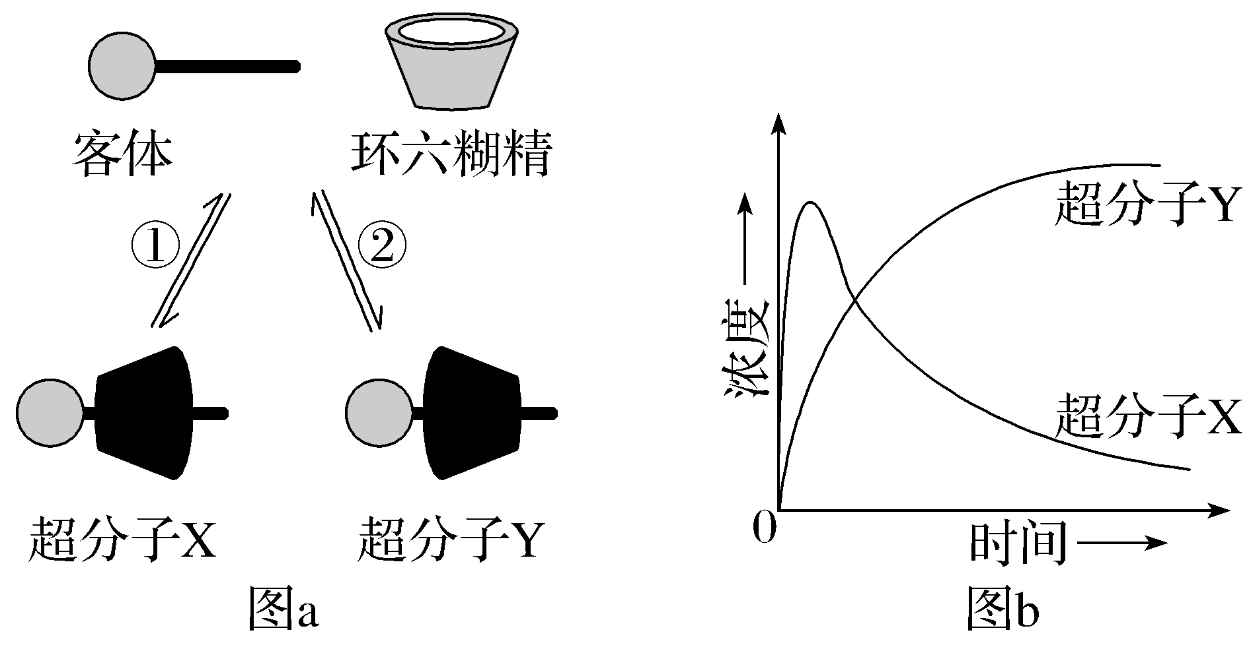
A.环六糊精和客体通过共价键组装成超分子
B.超分子X浓度达到最大值时整个体系处于平衡状态
C.超分子组装过程的活化能：①＞②
D.相同温度下超分子组装的平衡常数：①＜②
12.RbAg₄I₅是一种只传导Ag＋的固体电解质，利用RbAg₄I₅可以制成电化学气敏传感器。某种测定O₂含量的气体传感器如图所示，O₂可以透过聚四氟乙烯薄膜，发生反应：4AlI₃＋3O₂ 2Al₂O₃＋6I₂，I₂进一步在石墨电极上发生反应，引起电池电动势变化，从而测定O₂的含量。下列关于气体传感器工作原理说法不正确的是（ ）
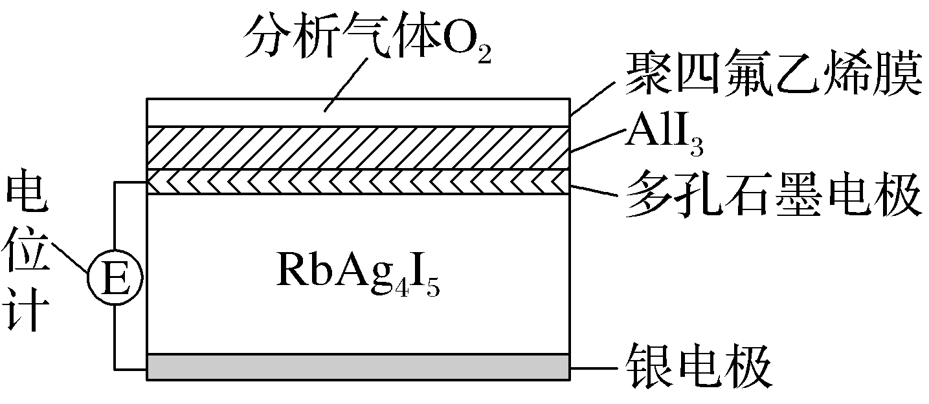
A.Ag＋通过固体电解质迁向正极
B.银电极的电极反应式为Ag－e－ Ag＋
C.测定一段时间后，固体电解质中Ag＋减少
D.当O₂浓度增大时，电动势变大
13.某化合物M的晶胞如图，下列说法不正确的是（ ）
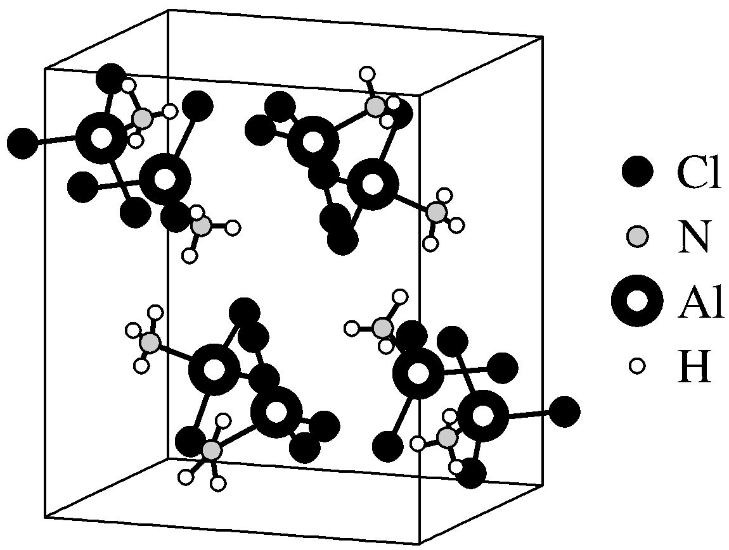
A.该化合物的化学式为Al（NH₃）Cl₃，属于分子晶体
B.NH₃与Al之间的作用力为配位键
C.该化合物不稳定，受热易分解
D.∠Cl—Al—Cl键角比较：Al（NH₃）Cl₃＞AlCl₃
14.COX₂、POX₃的水解（取代）机理不同（X表示卤原子），具体过程如图所示。下列说法不正确的是（ ）
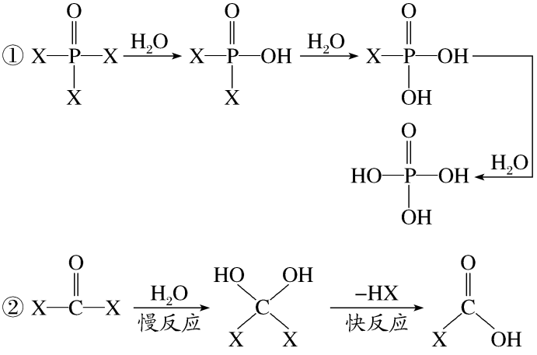
A.POX₃在NaOH溶液中彻底水解后可形成两种盐（不考虑阴离子的水解）
B.由于键能C—Br＜C—Cl，故COBr₂的水解速率大于COCl₂
C.COX₂与POX₃的中心原子分别为sp²和sp³杂化
D.COX₂水解过程先发生加成反应再发生消去反应
15.常温下，向100 mL 0.1 mol·L^{－1} HA溶液中逐滴加入0.2 mol·L^{－1} NaOH溶液，所得溶液的pH变化曲线如图所示。下列说法错误的是（ ）
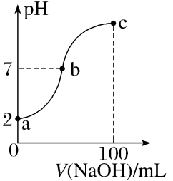
A.a点溶液中，c_{水}（H＋）＝10^{－12} mol·L^{－1}
B.b点溶液中，c（A－）＋c（HA）＜c（Na＋）
C.常温下，K_{h}（A－）＝9×10^{－12}
D.a、b、c三点溶液中，c点溶液中水的电离程度最小
16.三氯乙醛（CCl₃CHO）是无色油状液体，常用于制取农药，其纯度的测定步骤如下（杂质不参与反应）。已知：I₂＋2S₂$O_{3}^{2－}\frac{\underline{ }}{ }$2I－＋S₄$O_{6}^{2－}$，下列说法不正确的是（ ）
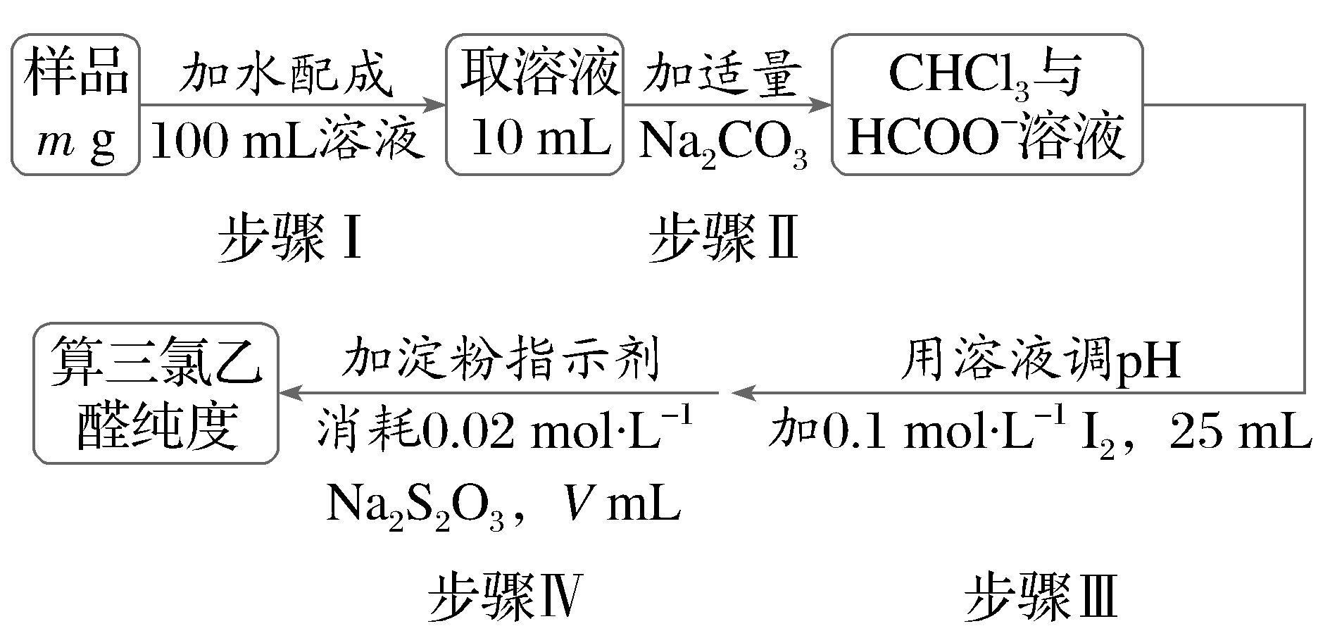
A.步骤Ⅰ，需用100 mL容量瓶进行配制
B.步骤Ⅲ，发生的反应为HCOO－＋I₂＋2OH－ 2I－＋C$O_{3}^{2－}$＋H₂O＋H＋
C.步骤Ⅳ，滴定终点的现象为加入最后半滴Na₂S₂O₃溶液，锥形瓶中溶液蓝色恰好褪去，且半分钟内不变色
D.三氯乙醛（摩尔质量为M g·mol^{－1}）的纯度为$\frac{\text{（25×0.1}－0.01V\text{）}M×10^{－2}}{m}$×100％
二、非选择题（本大题共4小题，共52分）
17.（14分）氧族元素是指第ⅥA族元素，请回答：
（1）关于元素Se的描述，下列说法正确的是 （填字母）。（2分）
A.Se位于元素周期表的p区
B.由非金属性：S＞Se，可推测酸性：H₂SO₃＞H₂SeO₃
C.Se O不稳定，因为其键长较长，π键重叠较弱
D.已知某含硒化合物结构简式为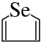，不能使溴的四氯化碳溶液褪色，则可推测Se的杂化方式为sp³
（2）Na₂S晶体结构可描述为Na＋填充在S^{2－}构成的正四面体的体心，形成如图所示的结构单元。
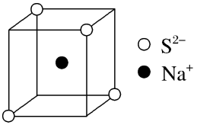
①S^{2－}在晶胞中的位置为顶点和 。（2分）
②Na₂S在一定条件下可合成Na₂CS₃，Na₂CS₃性质与Na₂CO₃相似，将该化合物加入稀硫酸中，推测可能的实验现象 。（2分）
（3）碲（Te）是一种重要元素，以某冶炼厂的湿阳极泥（含水26％，主要含锑、砷、铅、铋、银和少量铜、碲等）为原料回收碲的流程如下：
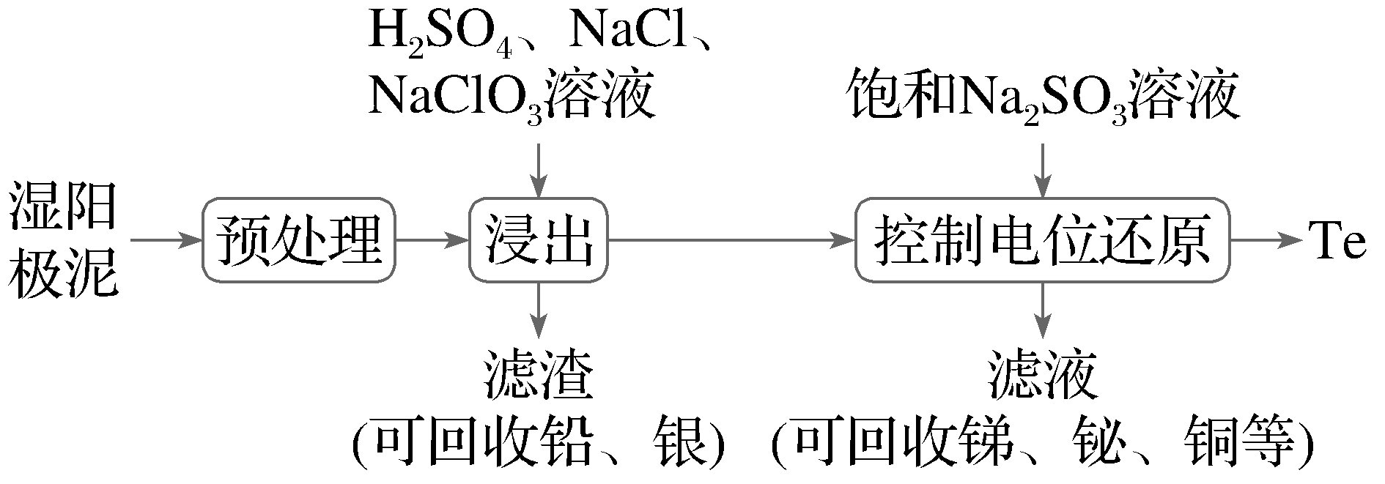
①原料预处理可采用干燥箱中加热氧化，氧化后的原料还需粉碎、过筛，目的是 。（2分）
②预处理后的原料中仍存在低价态的碲和铜（Cu₂Te），添加NaClO₃可将其转化为TeC$l_{6}^{2－}$、CuCl＋而被浸出，写出相应的离子方程式： 。浸出时，所得滤渣主要含铅、银的化合物，其化学式分别为 、 。（共4分）
③“控制电位还原”步骤加入饱和Na₂SO₃溶液还原TeC$l_{6}^{2－}$可减少电能消耗并防止阳极生成 （填化学式）。（2分）
18.（12分）甲醇（CH₃OH）、甲酸甲酯（HCOOCH₃）均是用途广泛的化工原料。请回答：
（1）二氧化碳加氢制甲醇的总反应为CO₂（g）＋3H₂（g）$⇌$CH₃OH（g）＋H₂O（g），一般认为该反应分为两步，体系能量—反应进程如图所示：
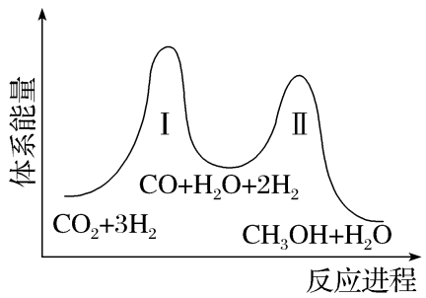
①一定条件下，反应Ⅰ能自发进行，则反应Ⅰ在该条件下的ΔS （填“＞”“＜”或“＝”）0。（2分）
②下列说法不正确的是 （填字母）。（2分）
A.反应Ⅱ：CO₂（g）＋H₂（g）$⇌$CO（g）＋H₂O（g） ΔH＞0
B.上述反应建立平衡后，移走CH₃OH，反应Ⅰ、Ⅱ平衡均右移
C.适当升温有利于提高一定时间内反应的速率和产率
D.催化剂能提高甲醇的平衡转化率
（2）通过电解含有甲醇的NaOH溶液可用于制备甲酸盐，生成甲酸盐的电极反应式为
。（2分）
（3）已知HCOONa的K_{h}＝5.6×10^{－9}，若电解一段时间后所得HCOONa溶液的浓度为1.8 mol·L^{－1}，则将HCOONa溶液完全转化为HCOOH溶液，需调节溶液中H＋浓度约为 ，所得甲酸溶液进一步处理后可用于制备甲酸甲酯。（2分）
（4）甲醇催化氧化也可用于制备甲酸甲酯，其工艺流程包含以下反应：
Ⅲ：2CH₃OH（g）＋O₂（g）$⇌$HCOOCH₃（g）＋2H₂O（g） ΔH＝＋51.2 kJ·mol^{－1}
Ⅳ：HCOOCH₃（g）$⇌$2CO（g）＋2H₂（g） ΔH＝＋129.1 kJ·mol^{－1}
已知CH₃OH和O₂在催化剂表面的反应过程如下（M*表示催化剂表面的吸附物种，部分产物已省略）：
a.氧在催化剂表面活化：O₂ 2O*
b.甲醇的化学吸附：CH₃OH＋O* CH₃O*
c.生成弱吸附的甲醛：CH₃O*＋O* HCHO*
d.生成甲酸甲酯并脱附：HCHO*＋CH₃O* HCOOCH₃
①步骤b是HCOOCH₃合成决速步骤，在相同的温度和压强下，以一定的流速通过不同的催化剂表面，反应相同时间，测得实验数据如下：
T（K） | 催化剂 | 甲醇被氧化为  甲醛的转化率 | 甲酸甲酯  的选择性
353 | Au@SiO₂ | 40％ | 98％
353 | Au^{δ＋}@SiO₂ | 85％ | 100％
研究表明在金离子存在的条件下，甲酸甲酯的产率明显提高，可能原因是
。（2分）
②实际工业生产中，采用的温度约为353 K，温度不能太高的理由是（不考虑催化剂活性降低失活）
。（2分）
19.（12分）配合物乙二胺四乙酸铁钠可溶于水，常用于铁强化盐。某实验小组按如下流程制备NaFeY·3H₂O （Y表示乙二胺四乙酸根）：
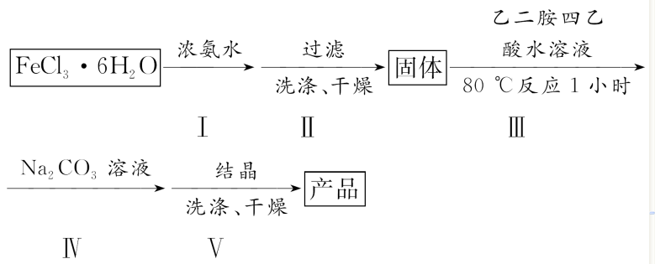
已知：①2Fe（OH）₃＋Na₂CO₃＋2H₄Y 2[NaFeY·3H₂O]＋CO₂↑＋H₂O；
②NaFeY·3H₂O在250 ℃时完全分解，其溶解度20 ℃时为9.0 g、80 ℃时为45.0 g；
③${IO}_{3}^{－}$＋5I－＋6H＋ 3I₂＋3H₂O；FeY－＋4H＋ H₄Y＋Fe^{3＋}；2Fe^{3＋}＋2I－ 2Fe^{2＋}＋I₂；I₂＋2S₂$O_{3}^{2－}\frac{\underline{ }}{ }$2I－＋S₄$O_{6}^{2－}$。
请回答：
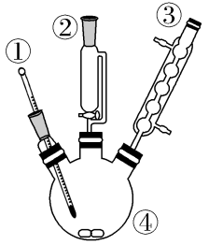
（1）步骤Ⅱ所得固体的化学式为 。步骤Ⅲ采用如图实验装置，其中仪器③的名称是 。（共4分）
（2）下列说法不正确的是 （填字母）。（2分）
A.步骤Ⅰ中氨水应当分批加入，避免沉淀中裹入过多杂质
B.步骤Ⅳ中为得到更多产品，应加入过量饱和Na₂CO₃溶液
C.步骤Ⅴ中结晶时应将溶液浓缩至溶液表面出现晶膜，停止加热，冷却结晶
D.步骤Ⅴ中为使产品干燥充分，应当采用酒精灯加热烘干
（3）判断步骤Ⅱ中沉淀是否洗涤干净的实验操作为
。（2分）
（4）市售铁强化盐中含有NaCl、KIO₃、NaFeY，其中n（KIO₃）∶n（NaFeY）＝1∶50。称取m g样品，加稀硫酸溶解后配成100 mL溶液。取出10.00 mL，加入稍过量的KI溶液，充分反应后，滴入淀粉溶液，用c mol·L^{－1}Na₂S₂O₃标准溶液滴定，重复操作2～3次，消耗Na₂S₂O₃标准溶液的平均值为V mL。
①滴定终点的现象为
。（2分）
②样品中铁元素的质量分数为 。（2分）
20.（14分）有两种有机试剂X和Y在有机合成中具有重要应用。它们的合成路线如下（部分反应的试剂和条件已被简化）：
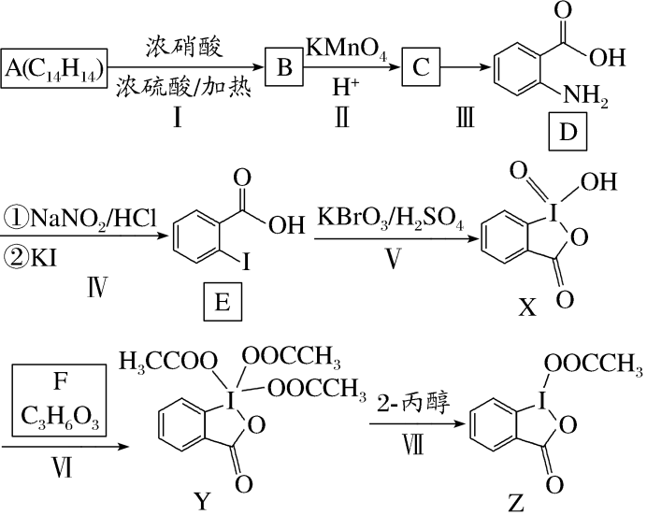
已知：ⅰ.F分子中有两个对称的甲基；
ⅱ.理论上1 mol B可制得2 mol C；
ⅲ.X、Y在合成中常用作氧化剂，能将醇氧化成醛或酮；
ⅳ.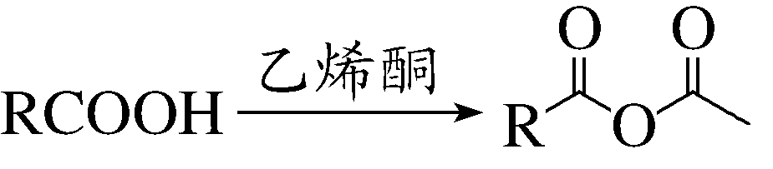（乙烯酮的结构简式：CH₂ C O）。
回答下列问题：
（1）反应Ⅲ的反应类型为 。（1分）
（2）B的结构简式为 。（2分）
（3）下列说法不正确的是 （填字母）。（2分）
A.光照条件下，A与Cl₂反应可能生成5种不同的氯代烃
B.有机物D为α-氨基酸，具有两性，能与酸或碱反应生成盐
C.X、Y在合成中能用作氧化剂，主要因为碘的价态高，具有较强氧化性
D.Z与热的NaOH溶液可能发生氧化还原反应生成三种以上的钠盐
（4）上述合成路线中反应Ⅶ的化学方程式为

。（2分）
（5）D的同分异构体中，满足下列条件的有 种。（2分）
①分子中含有吡啶环（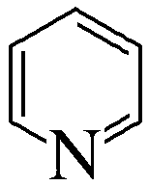）；
②能与NaHCO₃溶液反应。
其中核磁共振氢谱有4组峰，且峰面积之比为1∶2∶2∶2的结构简式为 。（2分）
（6）已知：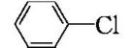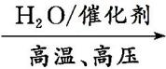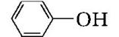。请设计合成路线，以甲苯、乙醇、乙烯酮为有机原料合成有机物M（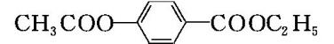）（无机试剂任选）。（3分）

1.B 固体氯化钠是离子晶体，有固定熔点，但固态时离子无法自由移动，不能导电，A不符合题意；石墨是混合型晶体，层间存在可自由移动的电子，能导电，作为晶体，具有固定熔点，B符合题意；聚乙炔是高分子材料，是混合物，通常无固定熔点（熔融范围），且未掺杂时导电性差，C不符合题意；玛瑙是含杂质的SiO₂混合物，无固定熔点，不能导电，D不符合题意。
2.B 已知As是33号元素，故基态As原子的简化电子排布式为[Ar]3d¹⁰4s²4p³，A正确；S$O_{3}^{2－}$中中心原子S的价层电子对数为3＋$\frac{1}{2}$×（6＋2－3×2）＝4，根据价层电子对互斥模型可知，其空间结构为三角锥形即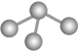，B错误；根据烷烃的系统命名法可知，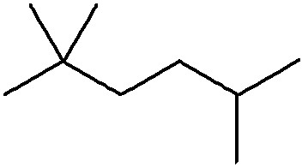的系统命名为2，2，5-三甲基己烷，C正确；苯环上存在一个6电子大π键，大π键均匀地分布在苯环所在平面的上方和下方，故苯分子中的π键：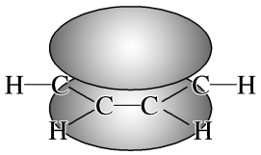，D正确。
3.D 合成氨为氮的固定，氨的催化氧化不是游离态氮转化为化合态氮的过程，不是氮的固定，A错误；皂化反应是指油脂在碱性环境下水解得到高级脂肪酸盐和甘油的反应，B错误；洗洁精能去除油污，是因为洗洁精中的表面活性剂可使油污发生乳化，而不是水解为水溶性物质，C错误；最长碳链有8个碳原子，编号后的结构简式为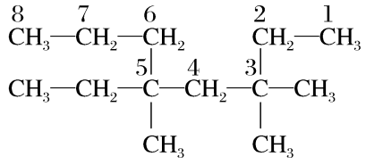，根据“近”“简”“小”原则可知，应从右向左对主链碳原子进行编号，以确定支链连接在主链C原子上的位置，其系统命名为3，3，5-三甲基-5-乙基辛烷，D正确。
4.A 苯甲酸随温度升高溶解度增大程度较大，过滤时需要趁热过滤，以防止苯甲酸析出，A正确；电石与饱和食盐水反应得到的乙炔气体中含硫化氢气体，硫化氢也能使酸性KMnO₄溶液褪色，所以装置乙不能验证乙炔的还原性，B错误；KMnO₄溶液具有强氧化性，应盛放在酸式滴定管中，图丙为碱式滴定管的排气泡方法，C错误；碘单质易升华，加热时碘单质升华，遇冷后凝华，NH₄Cl受热分解生成NH₃和HCl，分解后在玻璃片处重新反应生成NH₄Cl，无法分离，D错误。
5.A 浓硫酸具有吸水性，且HCl与浓硫酸不反应，所以可利用浓硫酸的吸水性除去HCl中的水蒸气，A正确；漂白粉进行漂白时加入浓盐酸，次氯酸钙[Ca（ClO）₂]与浓盐酸会发生反应：Ca（ClO）₂＋4HCl（浓） CaCl₂＋2Cl₂↑＋2H₂O，产生有毒的氯气，不仅不能增强漂白效果，还会造成危险，B错误；电子工业中常用FeCl₃溶液与铜反应来蚀刻电路板，反应的化学方程式为2FeCl₃＋Cu 2FeCl₂＋CuCl₂，而不是用Fe与含Cu^{2＋}的溶液反应，因为铁与Cu^{2＋}反应会直接将Cu^{2＋}置换为铜，不能达到蚀刻电路板的目的，C错误；工业上常将热空气吹出的溴蒸气用Na₂CO₃溶液吸收，发生反应3Br₂＋3Na₂CO₃ 5NaBr＋NaBrO₃＋3CO₂，利用了Br₂的挥发性，在该反应中Br₂既表现氧化性又表现还原性，D错误。
6.B 电负性：Cl＞H＞Si，Si—H中，电子对偏向于H，Si—Cl中，电子对偏向于Cl，则SiHCl₃中Si为＋4价，根据化学方程式Si（s）＋3HCl（g）$\frac{\underline{ △ }}{ }$SiHCl₃（l）＋H₂（g），故生成1 mol H₂，转移的电子数为4N_{A}，A错误；在该反应中HCl是氧化剂，在参加反应的3个H中，1个H的化合价降低到－1价，2个H的化合价降低到0价，Si的化合价由0价升高到＋4价，作还原剂，故氧化剂和还原剂的物质的量之比为3∶1，B正确；SiHCl₃水解的化学方程式为SiHCl₃＋3H₂O H₂↑＋H₂SiO₃↓＋3HCl，SiHCl₃在足量NaOH溶液中反应生成Na₂SiO₃、NaCl、H₂和H₂O，C错误；题述生成SiHCl₃的反应为吸热反应，ΔH＞0，正向是熵减反应，ΔS＜0，该反应自发进行需ΔG＝ΔH－TΔS＜0，可知无论什么温度条件下都不能自发进行，D错误。
7.C X、Y、Z、W是原子序数依次增大的前20号元素，Y的简单氢化物与其最高价含氧酸反应会产生白烟，则Y为N元素；基态X原子s轨道上的电子数是p轨道上的2倍，Z与X形成的某种化合物常温下为液体，且常温下4种元素中只有一种元素的单质为气态，则X为C元素、Z为S元素；基态W原子有1个未成对电子，则W为K元素。金属元素的电负性小于非金属元素，则钾元素的电负性最小，非金属元素的非金属性越强，电负性越大，氮元素的非金属性强于硫元素，则氮元素的电负性强于硫元素，所以电负性的大小顺序为N＞S＞K，故A正确；同主族元素，从上到下原子半径依次增大，同周期元素，从左到右原子半径依次减小，则原子半径的大小顺序为K＞S＞C＞N，故B正确；碳元素形成的氢化物可能为液态烃、固态烃，液态烃、固态烃的沸点高于氨气，故C错误；题述四种元素可以形成用于检验Fe^{3＋}的化合物硫氰化钾（KSCN），故D正确。
8.B 用碳酸钠溶液将水垢中的CaSO₄转化为CaCO₃时，CaSO₄是微溶物，不能拆分为Ca^{2＋}和S$O_{4}^{2－}$，正确反应为CaSO₄（s）＋C$O_{3}^{2－}$（aq）$⇌$CaCO₃（s）＋S$O_{4}^{2－}$（aq），A错误；硫酸铁溶液中Fe^{3＋}具有强氧化性，可将S$O_{3}^{2－}$氧化为S$O_{4}^{2－}$，自身被还原为Fe^{2＋}，反应电荷守恒（左边总电荷＋4，右边＋4），原子守恒（Fe、S、O、H均守衡），且酸性条件下H＋合理存在，B正确；硫化钠溶液在空气中氧化变质时，溶液呈碱性（S^{2－}水解生成OH－），反应中不应出现H＋，正确反应为2S^{2－}＋O₂＋2H₂O 2S↓＋4OH－，C错误；稀硝酸与银反应生成NO，而非NO₂，正确反应为3Ag＋4H＋＋N$O_{3}^{－}\frac{\underline{ }}{ }$3Ag＋＋NO↑＋2H₂O，D错误。
9.D 水杨酸的结构简式为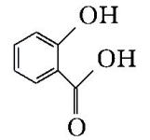，含有酚羟基，能与氯化铁发生显色反应，阿司匹林不含酚羟基，所以可用氯化铁来检验阿司匹林中是否含有水杨酸，A正确；M中含有酯基，酯基水解后生成的酚羟基也能与NaOH反应，1 mol M中含3n mol酯基，水解生成3n mol羧基、2n mol醇羟基和n mol酚羟基，所以1 mol M彻底水解最多消耗4n mol NaOH，B正确；阿司匹林中苯环及与苯环直接相连的原子共平面，羰基及与羰基直接相连的原子共平面，单键可旋转，最多有9个碳原子共平面，C正确；由M的结构可知，M的单体可由甲基丙烯酸、乙二醇、乙酰水杨酸通过缩聚反应生成，而M是通过M的单体加聚而成的，D错误。
10.B AlCl₃发生水解反应：AlCl₃＋3H₂O$⇌$Al（OH）₃＋3HCl，通入HCl可以抑制Al^{3＋}的水解，增大了溶液中Cl－的浓度，降低AlCl₃的溶解度，促使AlCl₃·6H₂O晶体析出，故A正确；AlCl₃·6H₂O易溶于水，增大氯离子浓度可防止晶体溶解而损失，合适的洗涤剂为饱和氯化铝溶液，经过滤→饱和氯化铝溶液洗涤2～3次→低温干燥可以获取AlCl₃·6H₂O晶体，故B错误；氯化氢溶于NaOH溶液易发生倒吸，倒扣小漏斗的作用是防止NaOH溶液倒吸，故C正确；为防止AlCl₃·6H₂O水解，在干燥HCl氛围中加热脱水可以制备无水AlCl₃，故D正确。
11.D 超分子是由两种或两种以上的分子通过分子间相互作用形成的分子聚集体，则环六糊精和客体通过分子间相互作用组装成超分子，A错误；由图b可知，较短时间内，组装生成的超分子X浓度大于超分子Y，之后超分子X浓度逐渐下降，所以超分子X浓度达到最大值时整个体系不处于平衡状态，B错误；由图b可知，较短时间内，组装生成的超分子X浓度大于超分子Y，说明超分子组装过程更容易生成超分子X，则超分子组装过程的活化能：①＜②，C错误；由图b可知，相同温度下达到平衡时超分子X的浓度小于超分子Y的浓度，即超分子组装过程向生成超分子X方向的反应程度较小，因此相同温度下超分子组装的平衡常数：①＜②，D正确。
12.C 由题意可知，银电极为原电池的负极，银失去电子发生氧化反应生成银离子，多孔石墨电极为正极，碘在正极得到电子发生还原反应与Ag＋结合生成碘化银，电池的总反应为2Ag＋I₂ 2AgI。传感器工作过程中银离子通过固体电解质迁向正极，故A正确；由分析可知，银电极为原电池的负极，银失去电子发生氧化反应生成银离子，电极反应式为Ag－e－ Ag＋，故B正确；由分析可知，电池的总反应为2Ag＋I₂ 2AgI，则测定一段时间后，固体电解质中银离子个数不变，故C错误；由题给方程式可知，氧气浓度增大时，反应生成碘的物质的量增大，导致在正极放电的碘的物质的量增大，外电路转移电子的物质的量增大，电动势变大，故D正确。
13.D 根据晶胞结构，可知该晶胞中含有8个Al、24个Cl、8个NH₃，该化合物的化学式为Al（NH₃）Cl₃，属于分子晶体，A正确；NH₃提供孤电子对，Al提供空轨道，NH₃与Al之间的作用力为配位键，B正确；Al^{3＋}半径较小，空间阻碍大，配位键弱，且加热时NH₃易挥发，故Al（NH₃）Cl₃受热易分解，C正确；Al（NH₃）Cl₃中Al为sp³杂化，AlCl₃中Al为sp²杂化，∠Cl—Al—Cl键角比较：Al（NH₃）Cl₃＜AlCl₃，D错误。
14.B POX₃在NaOH溶液中彻底水解后可形成Na₃PO₄、NaX两种盐，故A正确；COBr₂水解第一步为慢反应，总反应速率取决于第一步反应，第一步反应为羰基的加成反应，所以总反应速率与C—X键能无关，故B错误；COX₂中C原子的价层电子对数为3，POX₃中P原子的价层电子对数为4，中心原子分别为sp²和sp³杂化，故C正确；COX₂水解过程先发生羰基的加成反应，再发生消去反应形成羧基，故D正确。
15.B 向100 mL 0.1 mol·L^{－1} HA溶液中逐滴加入0.2 mol·L^{－1} NaOH溶液，根据pH的变化曲线可知，a点为起始点，b点为中性点，c点时加入NaOH溶液的体积为100 mL，此时为NaOH过量的点。a点溶液是100 mL 0.1 mol·L^{－1} HA溶液，pH＝2，c（H＋）＝10^{－2} mol·L^{－1}，c（OH－）＝$\frac{K_{w}}{c\text{（}H^{＋}\text{）}}$＝10^{－12} mol·L^{－1}，溶液中OH－全部来自水的电离，c（OH－）＝c_{水}（OH－）＝c_{水}（H＋）＝10^{－12} mol·L^{－1}，A正确；b点溶液，pH＝7，c（OH－）＝c（H＋），根据电荷守恒，c（OH－）＋c（A－）＝c（Na＋）＋c（H＋），则c（A－）＝c（Na＋），所以c（A－）＋c（HA）＞c（Na＋），B错误；a点溶液是100 mL 0.1 mol·L^{－1} HA溶液，pH＝2，c（H＋）≈c（A－）＝10^{－2} mol·L^{－1}，电离平衡时，c（HA）＝0.1 mol·L^{－1}－10^{－2} mol·L^{－1}＝0.09 mol·L^{－1}，K_{a}（HA）＝$\frac{c\text{（}H^{＋}\text{）·}c\text{（}A^{－}\text{）}}{c\text{（}HA\text{）}}$＝$\frac{10^{－2}}{9}$，K_{h}（A－）＝$\frac{K_{w}}{K_{a}\text{（}HA\text{）}}$＝9×10^{－12}，C正确；a点溶质是HA，b点溶质是HA与NaA，c点溶质是等浓度的NaA与NaOH，NaOH是强电解质，HA是弱电解质，酸碱抑制水的电离，所以a、b、c三点溶液中，c点溶液中水的电离程度最小，D正确。
16.B 将样品溶于水配制100 mL溶液，从中取出10 mL溶液加适量的Na₂CO₃进行反应，CCl₃CHO通过反应转化成CHCl₃和HCOO－，加入溶液调节pH后再加入25 mL 0.1 mol·L^{－1} I₂溶液，充分反应后，加入淀粉作指示剂，并用0.02 mol·L^{－1} Na₂S₂O₃溶液滴定剩余的I₂，消耗V mL，最后计算出三氯乙醛的纯度，据此分析解题。步骤Ⅰ是将样品配成100 mL溶液，故需用100 mL容量瓶进行配制，A正确；已知C$O_{3}^{2－}$与H＋不能大量共存，故步骤Ⅲ发生的反应为HCOO－＋I₂＋3OH－ 2I－＋C$O_{3}^{2－}$＋2H₂O，B错误；步骤Ⅳ溶液中加入淀粉时溶液呈蓝色，当到达滴定终点时I₂消耗掉了，所以蓝色消失，故滴定终点的现象为加入最后半滴Na₂S₂O₃溶液，锥形瓶中溶液蓝色恰好褪去，且半分钟内不变色，C正确；根据题干流程图可得到关系式：CCl₃CHO～HCOO－～I₂，I₂～2Na₂S₂O₃，过量的I₂的物质的量为0.02 mol·L^{－1}×V×10^{－3} L×$\frac{1}{2}$＝V×10^{－5} mol，则与HCOO－反应的I₂的物质的量为（25×10^{－3} L×0.1 mol·L^{－1}－ V×10^{－5} mol）＝（25×0.1－0.01V）×10^{－3} mol，故三氯乙醛的纯度为$\frac{\text{（}25×0\text{.}1－0\text{.}01V\text{）}M×10^{－2}}{m}$×100％，D正确。
17.（1）AC （2）①面心 ②有刺激性气味气体和淡黄色沉淀产生
（3）①增大反应物接触面积，加快反应速率，提高浸出率
②3Cu₂Te＋4Cl$O_{3}^{－}$＋20Cl－＋24H＋ 6CuCl＋＋3TeC$l_{6}^{2－}$＋12H₂O PbSO₄ AgCl ③Cl₂
解析：（1）基态Se原子的电子排布式为[Ar]3d¹⁰4s²4p⁴，位于元素周期表的p区，A正确；由非金属性：S＞Se可推测出最高价含氧酸的酸性强弱为H₂SO₄＞H₂SeO₄，H₂SO₃和H₂SeO₃不是最高价含氧酸，不能通过非金属性强弱关系得到结论，B错误；在共价键中，键长越长，原子间的电子云重叠区域越小，键能越小，Se的原子半径大于S，因此Se O的键长比S O更长，故Se O不稳定，π键重叠较弱，C正确；已知某含硒化合物结构简式为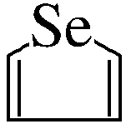，由于不能使溴的四氯化碳溶液褪色，说明结构中不含有碳碳双键，4个C原子各提供一个p轨道单电子参与形成了大π键，硒提供一个孤电子对参与形成大π键，Se还剩余1个孤电子对，价电子对数为3，因此硒采取的杂化方式为sp²，D错误。（2）①八个结构单元无隙并置组成一个晶胞，S^{2－}在晶胞中的位置除了位于如图晶胞的顶点外，还位于晶胞的面心处。②Na₂S在一定条件下可合成Na₂CS₃，Na₂CS₃性质与Na₂CO₃相似，Na₂CO₃与H₂SO₄反应的化学方程式为Na₂CO₃＋H₂SO₄ Na₂SO₄＋CO₂↑＋H₂O，Na₂CS₃与H₂SO₄的反应类似Na₂CO₃与H₂SO₄的反应，则反应会生成CS₂、H₂S和Na₂SO₄，CS₂常温下为液体，H₂S为臭鸡蛋气味气体，同时H₂S还能与CS₂发生氧化还原反应生成S单质而出现淡黄色沉淀，反应方程式为Na₂CS₃＋H₂SO₄ Na₂SO₄＋CS₂＋H₂S↑、2CS₂＋2H₂S＋3O₂ 2CO₂＋6S↓＋2H₂O，则可能出现的实验现象为有刺激性气味气体和淡黄色沉淀产生。（3）①原料预处理可采用干燥箱中加热氧化，氧化后的原料还需粉碎、过筛，目的是增大反应物接触面积，加快反应速率，提高浸出率。②预处理后的原料中仍存在低价态的碲和铜（Cu₂Te），添加NaClO₃可将其转化为TeC$l_{6}^{2－}$、CuCl＋而被浸出，则反应的离子方程式为3Cu₂Te＋4Cl$O_{3}^{－}$＋20Cl－＋24H＋ 6CuCl＋＋3TeC$l_{6}^{2－}$＋12H₂O；浸出时，所得滤渣主要含铅、银的化合物，原因是Pb^{2＋}在硫酸环境中转化为PbSO₄沉淀，Ag＋与Cl－结合生成AgCl沉淀，所以滤渣的主要成分为PbSO₄、AgCl。③若不使用Na₂SO₃还原TeC$l_{6}^{2－}$而直接电解，溶液中的Cl－可能在阳极被氧化为Cl₂，造成污染且多消耗电能，而加入Na₂SO₃可优先还原TeC$l_{6}^{2－}$，避免Cl－被氧化为Cl₂。
18.（1）①＞ ②AD （2）CH₃OH－4e－＋5OH－ HCOO－＋4H₂O （3）0.32 mol·L^{－1} （4）①在金离子存在的条件下，有利于促进甲醇的化学吸附，提高生成甲酸甲酯的速率 ②反应Ⅳ是吸热反应，温度升高，平衡正移，甲酸甲酯易分解生成CO和H₂，产率降低；温度升高，不利于反应物O₂、甲醇的吸附
解析：（1）①由题图可知，反应Ⅰ的ΔH＞0，若反应自发进行，则ΔG＝ΔH－TΔS＜0，则ΔS＞0。②由题图可知，反应Ⅱ：CO（g）＋2H₂（g）$⇌$CH₃OH（g） ΔH＜0，故A错误；上述反应建立平衡后，移走CH₃OH，反应Ⅱ平衡右移，CO减少，反应Ⅰ平衡右移，故B正确；反应Ⅰ吸热，反应Ⅱ放热，升高温度，反应Ⅰ和反应Ⅱ的速率均增加，但反应Ⅰ平衡正向移动，反应Ⅱ平衡逆向移动，因此适当升温有利于提高一定时间内反应的速率和产率，故C正确；催化剂不能改变化学平衡，不能提高甲醇的平衡转化率，故D错误。（2）碱性条件下电解甲醇生成甲酸盐的电极反应式为CH₃OH－4e－＋5OH－ HCOO－＋4H₂O。（3）HCOONa水解产生HCOOH：HCOO－＋H₂O$⇌$HCOOH＋OH－，初始HCOO－浓度为1.8 mol·L^{－1}，HCOONa溶液完全转化为HCOOH溶液时HCOO－浓度为1×10^{－5} mol·L^{－1}，HCOOH浓度为（1.8－1×10^{－5}） mol·L^{－1}，则根据K_{h}＝$\frac{c\text{（}HCOOH\text{）·}c\text{（}OH^{－}\text{）}}{c\text{（}HCOO^{－}\text{）}}$＝5.6×10^{－9}，此时溶液中OH－浓度为c（OH－）＝$\frac{K_{h}\text{·}c\text{（}HCOO^{－}\text{）}}{c\text{（}HCOOH\text{）}}$＝$\frac{5\text{.}6×10^{－9}×1×10^{－5}}{\text{（}1\text{.}8－1×10^{－5}\text{）}}$ mol·L^{－1}≈$\frac{5\text{.}6×10^{－9}×1×10^{－5}}{1\text{.}8}$ mol·L^{－1}≈3.1×10^{－14} mol·L^{－1}，则c（H＋）＝$\frac{K_{w}}{c\text{（}OH^{－}\text{）}}$＝$\frac{1×10^{－14}}{3\text{.}1×10^{－14}}$ mol·L^{－1}≈0.32 mol·L^{－1}。（4）①步骤b是HCOOCH₃合成决速步骤，在金离子存在的条件下，甲酸甲酯的产率明显提高，可能原因是在金离子存在的条件下，有利于促进甲醇的化学吸附，提高生成甲酸甲酯的速率。②实际工业生产中，采用的温度约为353 K，温度不能太高的理由是反应Ⅳ是吸热反应，温度升高，平衡正移，甲酸甲酯易分解生成CO和H₂，使甲酸甲酯产率降低；温度升高，不利于反应物O₂、甲醇的吸附。
19.（1）Fe（OH）₃ 球形冷凝管 （2）BD
（3）取最后一次洗涤液于试管中，加入硝酸酸化的AgNO₃溶液，若无白色沉淀产生，则已洗净
（4）①当滴入最后半滴标准液时，溶液由蓝色变为无色，且半分钟内不再恢复 ②$\frac{50cV}{m}$％
解析：（1）步骤Ⅰ中FeCl₃·6H₂O与浓氨水反应生成Fe（OH）₃沉淀，所以步骤Ⅱ所得固体为Fe（OH）₃。（2）A项，步骤Ⅰ中氨水应当分批加入，避免氨水过量导致铵根离子裹入Fe（OH）₃沉淀，正确；B项，Na₂CO₃过量不能得到更多产品，同时Na₂CO₃过量会降低产品纯度，错误；C项，蒸发浓缩至溶液表面出现晶膜，应停止加热，冷却结晶，防止溶液蒸干、NaFeY·3H₂O分解、晶体飞溅，同时冷却过程NaFeY·3H₂O的溶解度迅速减小，利于析出晶体，正确；D项，干燥时，不能采用酒精灯加热烘干，因为温度过高NaFeY·3H₂O会分解，错误。（3）若Fe（OH）₃沉淀未洗涤干净，则含有Cl－，所以检验最后一次洗涤液中是否含有Cl－可判断沉淀是否洗涤干净，其实验操作：取最后一次洗涤液于试管中，加入硝酸酸化的AgNO₃溶液，若无白色沉淀产生，则已洗净。（4）①待测液中含单质碘，滴入淀粉溶液后呈蓝色，所以滴定终点的现象：最后半滴Na₂S₂O₃标准溶液滴入后，溶液由蓝色变成无色，且半分钟内不再恢复。②由题干中已知信息③可知，生成n（I₂）＝10×$\frac{1}{2}$n（Na₂S₂O₃）＝5×c mol·L^{－1}×0.001V L＝0.005cV mol，设样品中含KIO₃的物质的量为x mol，则NaFeY的物质的量为50x mol，建立关系式：
$$\begin{matrix}IO_{3}^{－}\text{～} & 3I_{2}\text{，} & 2FeY^{－} & \text{～}2Fe^{3+}\text{～} & I_{2}\text{，} \\ 1mol & 3mol & 2mol & & 1mol \\ x & 3x & 50x & & 25x\end{matrix}$$
所以3x＋25x＝0.005cV，得x＝$\frac{0\text{.}005cV}{28}$，样品中铁元素的质量分数为$\frac{\frac{0\text{.}005cV}{28}×50×56 g}{mg}$×100％＝$\frac{50cV}{m}$％。
20.（1）还原反应 （2）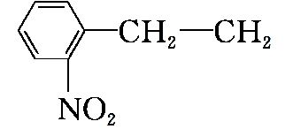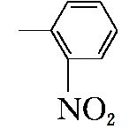 （3）B
（4）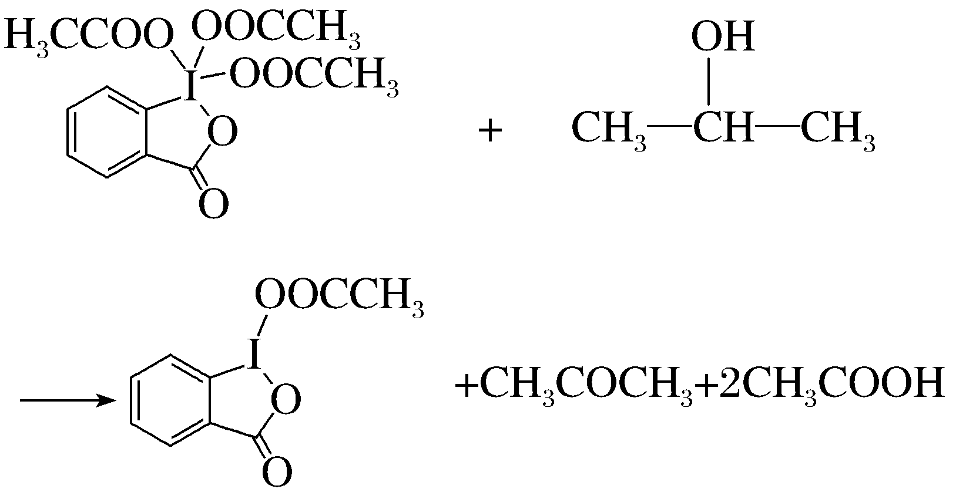
（5）13 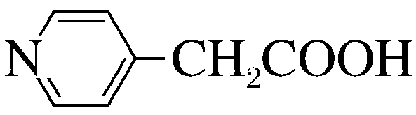
（6）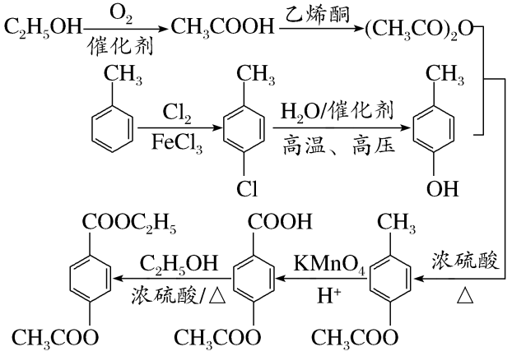
解析：A在浓硝酸、浓硫酸并加热条件下发生硝化反应生成B，B在酸性高锰酸钾溶液中被氧化得到C，且理论上1 mol B可制得2 mol C，C转化为D，结合前面分析，D中的氨基应为C中的硝基还原而来，故C为邻硝基苯甲酸，B为，A为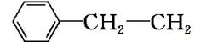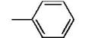；F分子中有两个对称的甲基，X、Y在合成中常用作氧化剂，能将醇氧化成醛或酮，X与F反应生成Y，结合F的分子式可推知，F为（CH₃O）₂CO。（1）反应Ⅲ是硝基转化为氨基，为去氧加氢的还原反应，故反应类型为还原反应。（3）A为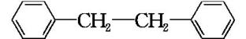，光照条件下，与Cl₂发生侧链碳上的氢原子的取代反应，一氯代物1种，二氯代物2种，三氯代物1种，四氯代物1种，生成5种不同的氯代烃，A正确；根据有机物D的结构简式可知，有机物D不属于α-氨基酸，B错误；X、Y在合成中能用作氧化剂，主要因为碘的价态高，具有强氧化性，能将醇氧化成醛或酮，C正确；Z与热的NaOH溶液可能发生氧化还原反应生成苯甲酸钠、乙酸钠和碘的钠盐或碘酸盐等三种以上的钠盐，D正确。（4）根据分析，合成路线中反应Ⅶ的化学方程式为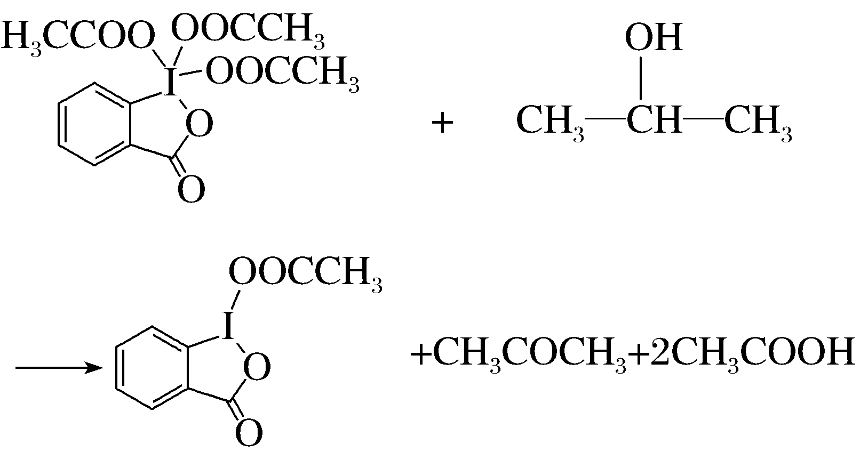。（5）D为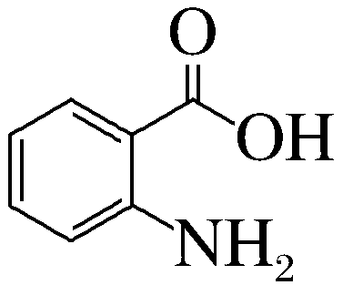，其同分异构体满足下列条件：①分子中含有吡啶环（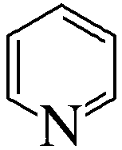）；②能与NaHCO₃溶液反应，则含有羧基，若有结构—CH₂COOH，在环上的位置有三种；若有两个取代基，—CH₃和—COOH，则“定一移一”，甲基在N的邻位，羧基有4种位置，甲基在N的间位，羧基有4种位置，甲基在N的对位，羧基有2种位置，总共有13种；其中核磁共振氢谱有4组峰，且峰面积之比为1∶2∶2∶2的结构简式高度对称且没有甲基，则为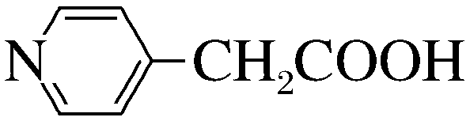。（6）已知：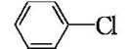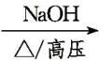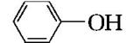。以甲苯、乙醇、乙烯酮为有机原料合成有机物M（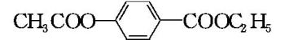），则乙醇被氧化得到乙酸，乙酸与乙烯酮作用生成乙酸酐；甲苯与氯气在氯化铁催化下发生反应生成对甲基氯苯，被氧化得到对甲基苯酚，对甲基苯酚与乙酸酐在浓硫酸作用下反应生成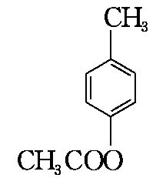，被氧化得到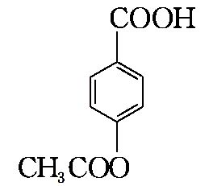，与乙醇发生酯化反应得到

